Inbjudan: BrunellaNassen nr:670
Den 2022-05-18.
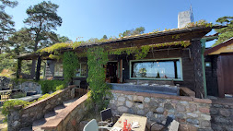
Samling: Kl.18.15 vid Sköldviks vandrarhem
Världens ände 107
Övning: Orientering , 2.3. 4 km. Skala 1:7500. SI-pinne
Start från parkeringen!
Övrigt: Havsbad, medtag något att sitta på, kläder
efter väder vi är utomhus hela kvällen.
Förtäring: Korvparty, kaffe, läsk och lättöl
Dessert rabarberpaj m. vaniljsås. Avgift 60:-
Återbud: 070-625 79 88 brunell.arkosund@gmail.com
Swish: 070-625 79 88
Välkommen!
//Gösta Brunell

